Tugas praktikum

Code :

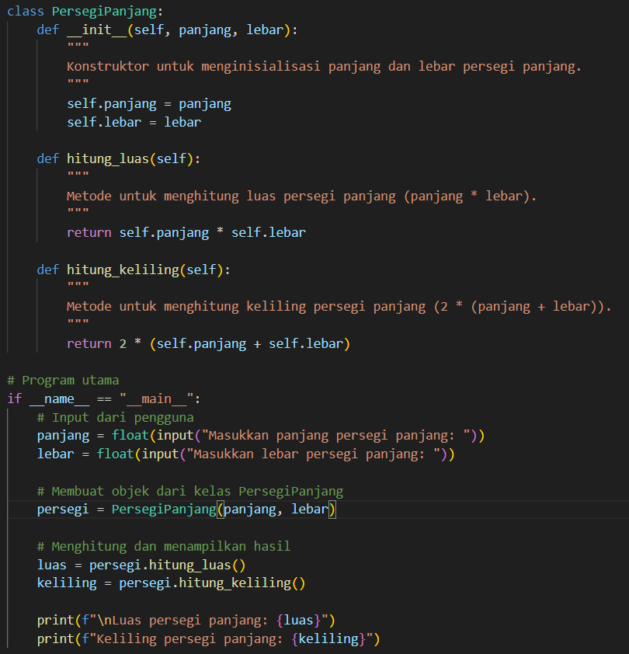

Output :

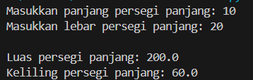

S